Муниципальное бюджетное общеобразовательное учреждение « Средняя школа № 108 имени Первой Гвардейской Армии г. Макеевки»

МАКЕЕВКА – МОЯ МАЛАЯ РОДИНА!
МАЕЕВКА ГЛАЗАМИ ДЕТЕЙ!

Социально-педагогический проект

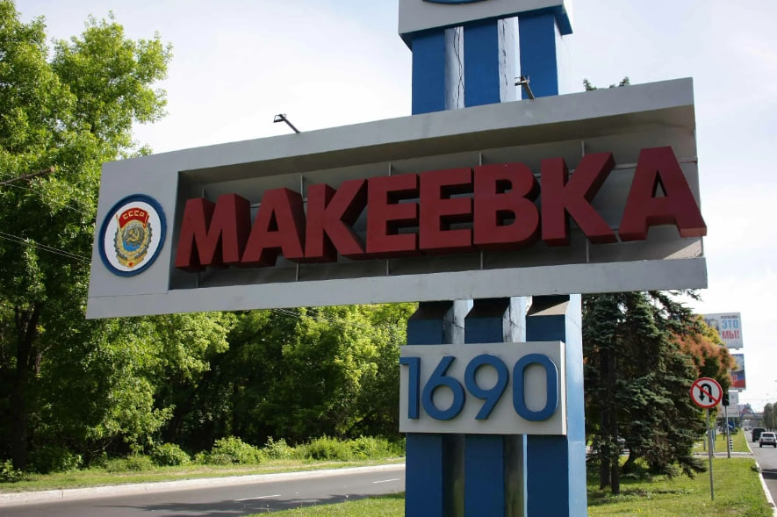

2023г.

«Макеевка глазами детей» Творческий социальный проект». Пособие для учителей. – Муниципальное бюджетное общеобразовательное учреждение «Средняя школа № 108 имени Первой Гвардейской Армии г. Макеевки»

Составитель: Назарова Л. С. – учитель начальных классов МБОУ «СШ № 108»
Участники творческого проекта: учитель, ученики 1- Б класса, родители.

Методическое сопровождение:

Бабаева И. Г.- методист методического центра Управления образования администрации города Макеевки
Одобрено методическим советом методического центра управления образования администрации города Макеевки
Протокол № от

Содержание
I.Предисловие
1.Конкурс рисунков « Город мой родной, ты самый лучший на земле»
2.Легенда о происхождении названия города Макеевки.
3.История города.
4.Символика.
5.ДНР в составе России.
6. Люди, прославляющие Макеевку.
7.Достопримечательности Макеевки.
8.Стихи о Макеевке.
9.Мы прославляем Макеевку.
10.Итог
11. Литература
Предисловие
Данный проект составлен в рамках инновационной педагогической технологии Всероссийский проект «Киноуроки в школах России», позволяющей организовать воспитательный процесс в увлекательной и интерактивной форме.
В сборнике размещены материалы, где широко освещена жизнь Макеевки: историческое становление города, достопримечательности, известные люди, опубликованы творческие работы первоклассников.
Проект направлен на реализацию одной из важнейших задач - освоение детьми духовных ценностей, накопленных человечеством, воспитание нравственных чувств и этического сознания младшего школьника.
Цель: обогатить знания учащихся об истории Донецкой народной Республики, исторических памятниках своей местности, промышленности Донбасса, природе родного края. Воспитывать чувство любви к родному краю, желание приумножать традиции, обычаи, беречь свою национальную культуру, историческое прошлое и современное города; воспитание любви к своему краю, чувство патриотизма, любовь к своей малой Родине

В наше время продолжается кризис привычной для предыдущих поколений стабильной системы ценностей. Традиции, идеалы, нормы морали и этики - все подвергается пересмотру. Это время предъявляет особые требования к формированию личности, оно заставляет вырабатывать ответственность и самостоятельность в суждениях, умения ставить себе задачи, творчески разрешать их и адекватно оценивать ситуацию, используя информацию из различных источников.
Работа с искусством экрана, представленная в программах развивающих курсов на материале кино, телевидения, видео, сейчас, с одной стороны, вызывает наибольший интерес у школьников, с другой - сложна для внедрения в педагогическую практику. «Киноуроки» (или уроки воспитания с использованием киноискусства) – одновременно и традиционная, и новая форма диалога со зрителем. Фильмы, специально снятые для школы, нацеленные на воспитание чувств и разговор о главных проблемах нашей жизни, становятся основой кинопедагогики на рубеже нового этапа нашей жизни.
Диалог с экраном - это переход с позиции «просто зрителя» на позицию собеседника, и далее: от сопереживания - к сотворчеству, к активному «достраиванию» экранного мира, к более глубокому пониманию авторской концепции, истолкованию фильма как модели мира; к самовыражению - через творчество. Кино – искусство, неизменно вызывающее наш интерес. И использование уроков кино ставит своей целью не только знакомство с основами киноязыка и жанрами экрана, но и обогащение восприятия: стать грамотным зрителем и получать от кино больше удовольствия, научиться не верить лживым новостям и обману в рекламе, научиться видеть мир и понимать его по- новому.
Киноуроки – уникальный российский проект, который совмещает элементы воспитания и образования, даёт школьникам возможность приобщиться к ценностям человеческой культуры, морали, этики через работу с короткометражными фильмами, снятыми специально для этой цели.
Благодаря «Киноурокам» мы развиваем ценностные ориентиры наших детей, пытаясь представить мир их глазами. Чтобы организовать эту деятельность наиболее эффективно и результативно, мы используем и традиционные, и инновационные методы обучения и воспитания. Детское кино, обладая двойной силой является настоящей находкой в процессе становления личности. Именно поэтому меня заинтересовал проект «Киноуроки в школах России». Фильмы, специально снятые для школы, нацеленные на воспитание чувств и видения главных проблем нашей жизни, становятся основой кинопедагогики на рубеже нового этапа нашей жизни.

В процессе формирования чувства патриотизма в школьном возрасте важно давать детям начальные знания о Родине, представления о нашей стране, о родном городе. Базовым этапом формирования у детей любви к родине следует считать накопление ими социального опыта жизни в своем городе, приобщение к миру его культуры, Любовь к отчизне начинается с любви к своей малой Родине – месту, где человек родился.
Современные исследования, посвященные проблемам приобщения школьников к истории, культуре, социальной жизни родного города, края связаны с изучением механизмов социализации, формирования социальной компетенции ребенка, осознания ребенком самого себя как представителя человеческого рода, восприятия детьми мира предметов, формирования знаний о трудовой деятельности. Реализация такой системы образования невозможна без знаний традиций своей Родины, своего края. Любовь к Отчизне и любовь к людям — это два быстрых потока, которые, сливаясь, образуют могучую реку патриотизма. (Василий Сухомлинский)

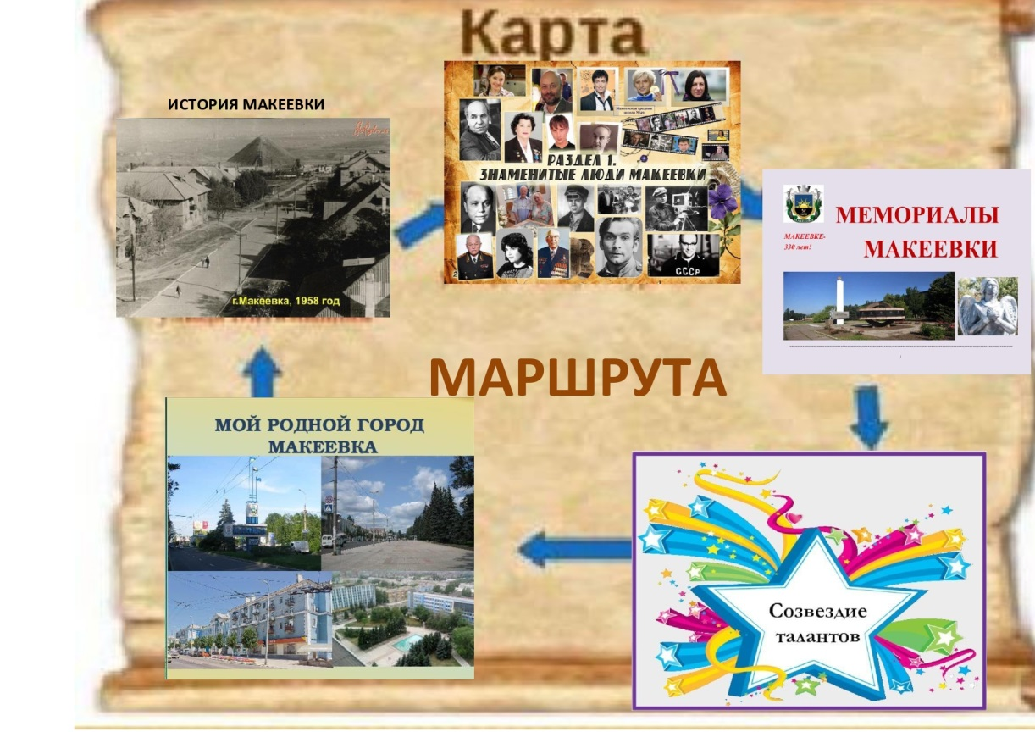
Учащиеся и родители 1- Б класса активно участвовали в социальной практике. Принято решение о создании брошюры о Макеевке, которая включала бы информацию о городе с рисунками и фотографиями детей. Составив план-карту и распределив обязанности, все принялись за работу.
И вот что получилось!!!

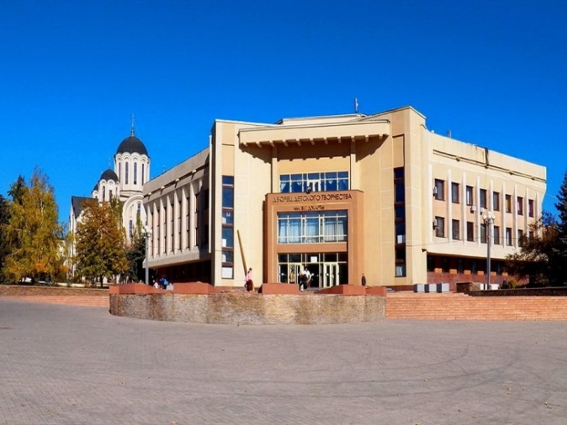
Макеевка - наш город терриконов,
Макеевка - прекрасный город мой,
Макеевка - даю тебе я слово,
Я патриот, горжусь всегда тобой!

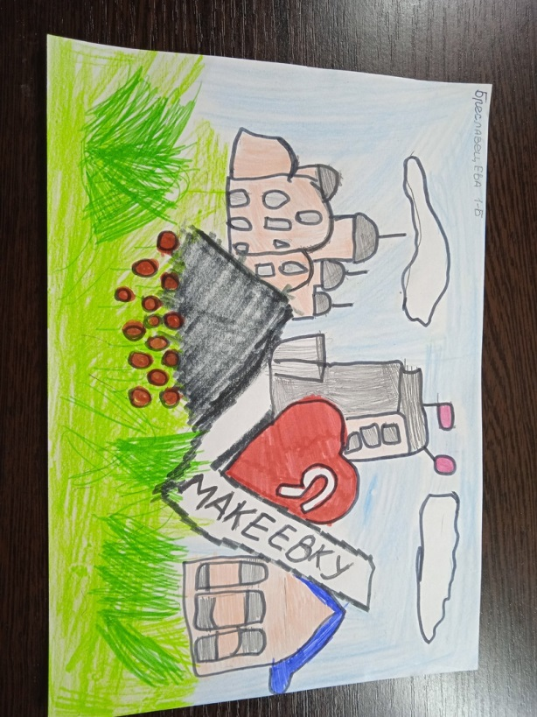
1. Конкурс рисунков «Город мой родной, ты самый лучший на земле!
Юные художники рисовали свой любимый город таким, каким они его видят.
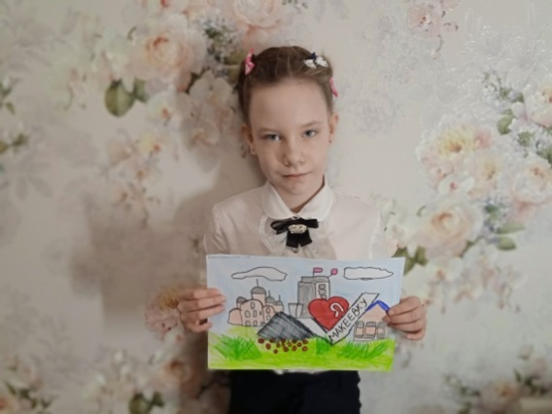

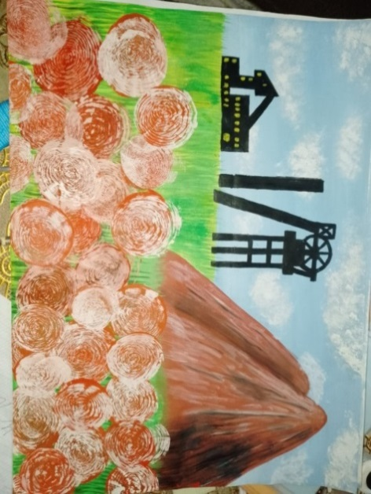

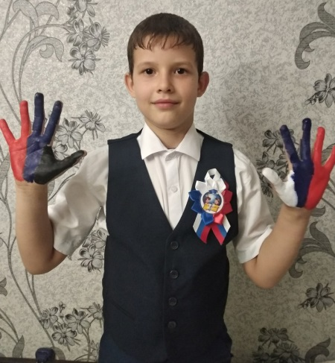

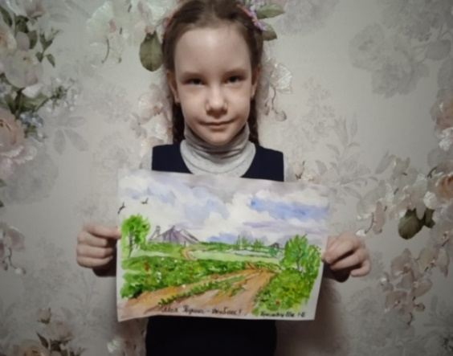
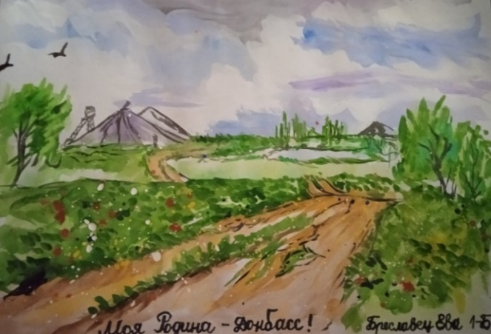

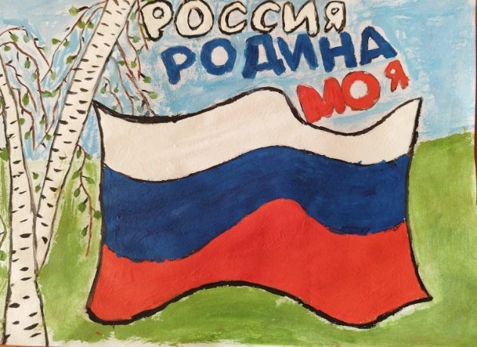
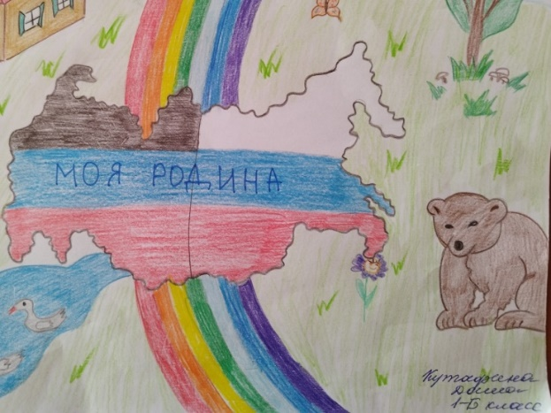

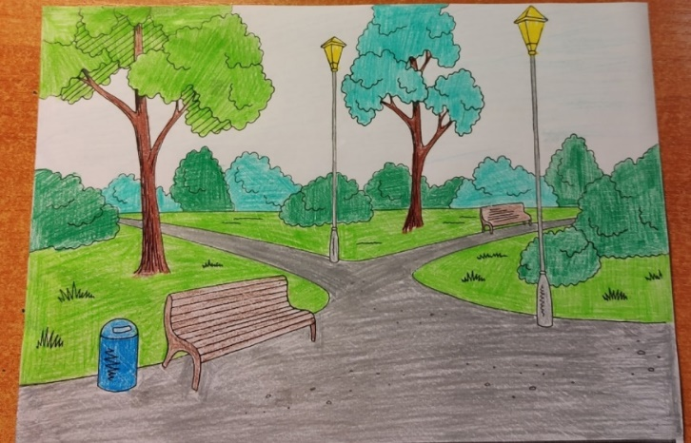
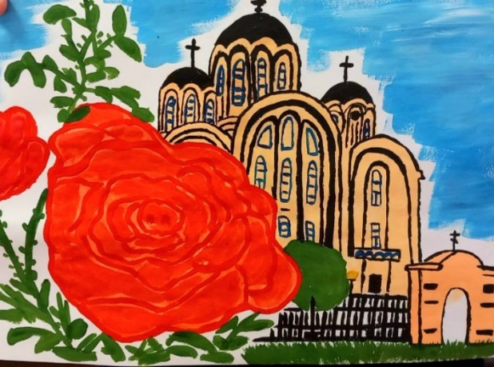

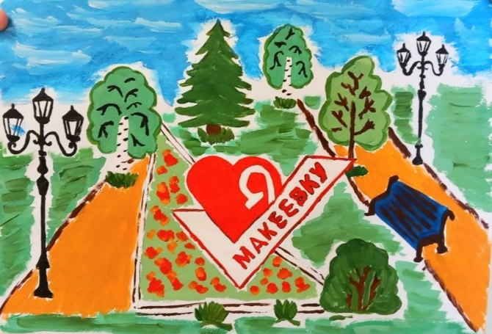

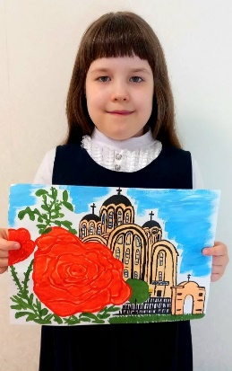
2. «Легенда о происхождении названия города Макеевки».
Название города Макеевка, по легенде, происходит от имен Макея и Евы, жителей когда-то небольшого поселка.
Макея люди очень любили за доброту, трудолюбие и готовность всегда прийти на помощь. А Еву, его жену, не любили, потому что она была женщиной недружелюбной, сварливой и злой. Поэтому жители поселка звали ее просто Евкой.
Этот поселок не имел названия, и жителям это не нравилось. Долго не думали, так как был только один человек, о котором абсолютно все отзывались хорошо и который заслуживал, чтобы в его честь был назван поселок.
Пришли жители к Макею и сказали, что хотят назвать поселок Макей. Но Макей не согласился с ними, потому что считал, что и имя его жены тоже должно быть в этом названии, так как любил он ее очень сильно, и если Бог соединил их, то они должны быть всегда вместе. Подумали жители над Макеевыми словами и решили: пусть в названии будет и имя Макея, и имя Евки, может, успокоится сварливая женщина. Так и назвали - Макеевка.
3. «История города».
У нашего города интересная, самобытная история, уходящая корнями глубоко в прошлое.
Территория, где сегодня находится город, была заселена еще около 150 тыс. лет назад. Это подтверждается многочисленными археологическими находками.
История города начинается с казацких поселений Ясиновка, Нижняя Крынка, Землянки, Макеевка, Щеглово, расположенных на стыке Екатеринославской губернии и Области Войска Донского, когда по указу Азовской губернской канцелярии стародавнее запорожское поселение Землянки было преобразовано в государственную воинскую слободу.
В 1787 г. основана слобода Макеевка, которая в 1815 г. стала центром вновь созданной одноименной волости. К началу 90-х годов XIX века на территории Макеевской волости, в связи с открытием и началом промышленной разработки залежей каменного угля, формируется Макеевский горный район и его административный, торгово-промышленный и культурный центр — поселок Дмитриевский, который со временем стал основой города Макеевка.
В 1859 г. построена первая шахта – Макеевский каменноугольный рудник, принадлежащий Московскому обществу.
Большая роль в развитии промышленности Макеевки принадлежит крупному землевладельцу, удачливому предпринимателю есаулу Ивану Григорьевичу Иловайскому и его наследникам. В 1870-е годы Иловайские покупают Макеевский рудник, расширяют его до 9 шахт и механизируют. Строят труболитейный (1885 г.) и коксохимический (1895 г.) заводы; прокладывают железнодорожные ветки Харцызск-Бузановка (Мишино) и Ясиноватая-Бузановка в (1882 и 1893 гг.).
К 1890-м годам сложился Макеевский горный район с развитой сетью промышленных предприятий, многие из которых в 1910 г. вошли в крупное монополистическое объединение под эгидой французского Анонимного Общества «Русский горный и металлургический «Унион».
В 1892 г. начал формироваться административный, деловой и культурный центр Макеевского горного района поселок Дмитриевский – поселок, который со временем стал ядром города Макеевки. По мере своего развития п. Дмитриевский поглотил рабочие поселки, возникшие при промышленных предприятиях одновременно с ним, и села, основанные задолго до его появления.
В конце XIX в. в экономике Макеевки произошли существенные изменения: наблюдается, прилив капитала, в том числе иностранного, создаются акционерные общества. Крупнейшими из них были: Русско-Донецкое Общество каменноугольной и заводской промышленности (1895 г.), Екатерининское горнопромышленное Общество (1896 г.), Франко-Русское Общество и др. В 1898 г. Генеральное Общество чугуноплавильных, железоделательных и сталелитейных заводов в России строит в Макеевке сталелитейный завод.
В 1907 г. на юго-восточной окраине поселка открыта первая в Российской Империи центральная горноспасательная станция.
В июле 1917 г. поселок Дмитриевский получил статус города и стал центром Макеевского района. Население города составило 25 тыс. человек, а с прилегающими поселками – 40 тыс.
12 февраля 1918 года, после того, как в Харькове на областном съезде советов была провозглашена Донецко-Криворожскская Советская Республика. Город вошел в один из административных районов ДКР.
В феврале 1919 г. Макеевский район был включен в состав Донецкой губернии. А 19 марта, ДКСР была включена в состав Украинской Советской Республики. Лидерам ДКСР так и не удалось оставить ее в составе РСФСР, как это планировалось изначально (до революции ДКР была разделена между тремя различными землями: Харьковской и Екатеринославской губерниями, а также Областью войска Донского).
В апреле 1922 г. район, как территориально-административная единица ликвидирован, а вся исполнительная власть перешла к городскому совету.
В апреле 1923 года состоялся 12-й съезд РКП(б), который официально взял курс на «коренизацию». В УССР данная политика вылилась в дикую украинизацию, главным проводником которой стал яростный противник Донецкой республики Николай Скрыпник. Украинизация русскоязычных регионов Донбасса, Слобожанщины, Новороссии была тотальной и проводилась самыми жесткими методами. Ее пик пришелся на 1923-1933 гг. Период сталинской украинизации длился с 1923 по 1941 гг. и сразу же сменился украинизацией фашистской.
В 1927 г. открыт первый в стране научно-исследовательский институт по безопасности работ в горной промышленности.
В 1931 г. город Дмитриевск переименован в город Макеевка. Назван город по имени «полулегендарного донского казака Макея», основавшего в конце XVII в. заимку, на месте которой в 1787 г. генерал от кавалерии Дмитрий Иванович Иловайский заложил слободу Макеевку.
Макеевка — город с древней историей, на его территории найдено 147 памятников археологии, среди которых один из древнейших — каменное рубило эпохи раннего палеолита. В городе зафиксировано 75 курганов, оставленных кочевыми народами: скифами, сарматами, половцами и др.
В Макеевке на металлургическом заводе построены первые отечественные механизированная доменная печь и блюминг; открыт единственный в стране НИИ по безопасности работ в горной промышленности и др. Развитие города, наращивание его индустриальной мощи связано с довоенным десятилетием. Был реконструирован металлургический завод: вступили в строй крупные доменные печи, в т.ч. первая отечественная механизированная доменная печь; три мартена; прокатный цех №1, где установлен первый отечественный блюминг. Построены Макеевский коксохимзавод и новые крупные шахты («Ново-Бутовка», «Пролетарская крутая», «Холодная балка» и др.).
К 1941 г. в городе действует 60 предприятий. Макеевка производит 12% общесоюзной добычи угля и 10% — выплавки металла. За многие годы работы Макеевский металлургический заслужил репутацию надежного поставщика качественной продукции. Более 70% продукции ЗАО «ММЗ» поставляется на экспорт в страны Евросоюза, СНГ, Северной и Южной Америки, Юго-Восточной Азии и Ближнего Востока.
В цехах завода выплавляются: литейный и передельный чугун; более 100 марок легированных, низколегированных, конструкционных, рессорно-пружинных сталей. Производится передельная заготовка и более двухсот профилеразмеров проката.
22 октября 1941 г. Макеевка была оккупирована фашистскими войсками и включена в т.н. «военную зону». На оккупированной территории фашисты установили террористический режим, уничтожили 30 тысяч мирных жителей, в т.ч. умертвили 300 детей из макеевского детского дома, насильственно угнали в Германию 15 383 человек, 16 611 солдат и офицеров погибли на фронтах. На территории города оккупанты создали 12 концентрационных лагерей для военнопленных и 4 – для мирного населения.
Ответом на «новый порядок» стало народное сопротивление. В городе действовали подпольные организации А.П. Переверзева, А.Г. Головина, П.И. Володченко, А.С. Алексенцева, В.А. Нечаева, М.И., диверсионные группы Ф.Н. Холонивца, С.С. Ладоненко. В годы второй мировой войны город был разрушен, его экономике нанесен громадный ущерб.
Дорогой ценой досталась победа над фашизмом. 16 611 макеевцев — солдат и офицеров не вернулись домой с войны. Свято чтят жители города память погибших воинов. В Макеевке установлено 48 памятников Великой Отечественной войны. В братских могилах захоронено 5 489 воинов – освободителей. В сквере «Октябрьском» заложена аллея Героев, где на мемориальном обелиске увековечены имена 65 Героев Советского Союза, живших и работавших в Макеевке.
После освобождения город лежал в руинах. Общий ущерб от разрушений составил 1 млрд. 631 млн. рублей. Макеевка буквально возрождалась из пепла.
К 1950 г. город и его промышленный потенциал были восстановлены. В послевоенные десятилетия экономика города продолжает неуклонно развиваться. Построены новые предприятия: шахты «Холодная балка–3», «Пролетарская-Глубокая», им. Бажанова и др., ЯКХЗ, обувная и хлопкопрядильная фабрики, стекольный завод, заводы шахтной автоматики, «СКИФ» и др.
К началу 1980-х гг. в Макеевке насчитывалось 365 промышленных и строительных предприятий. Промышленность города представлена 10 отраслями, среди которых ведущая роль принадлежит черной металлургии (59,6%) и угольной промышленности (22,9%). Многие предприятия Макеевки снискали себе мировую славу. Продукция города – металл, уголь, трубы, химические продукты — шла во все концы страны и многие страны мира. За самоотверженный труд более 30 макеевцев удостоены звания Героев Социалистического Труда. А наш земляк Е.П. Славский стал трижды Героем Социалистического Труда, пройдя путь от батрака до министра среднего машиностроения.
Указом Президиума Верховного Совета СССР от 6 сентября 1977 года за большие успехи, достигнутые трудящимися города в хозяйственном и культурном строительстве, активное участие в борьбе с немецко-фашистскими захватчиками и в годы Великой Отечественной войны и в связи с 200-летием со дня основания (тогда датой основания считался год 1777) город Макеевка Донецкой области награжден орденом Трудового Красного Знамени.
Существенно меняется облик города: реконструируется центральная часть, строятся новые многоэтажные микрорайоны. Растет его культурный потенциал – открыты музей, театр юного зрителя, 5 кинотеатров, 41 Дворец культуры, 243 библиотеки, детская художественная школа и т.п. Город украшают 7 парков и 38 скверов.
С 1991 года, после сомнительного отделения Украины от СССР, город (как и вся новообразованная страна) начал медленно приходить в упадок. За 15 лет независимости городу пришлось пережить немало трудностей, связанных с реформированием всех сторон его жизни. Особо тяжелым ударом по угольному комплексу города стало закрытие еще дееспособных шахт, по преступному указу Юлии Тимошенко, в угоду личных интересов.
Макеевка — один из промышленных городов УССР, площадью 425,7 кв.км. с населением 429,4 тыс. Жители города представлены более чем 100 национальностями, большинство из них — украинцы и русские. Город является самостоятельной административно-территориальной единицей в составе Донецкой области, городом областного подчинения (постановление ВУЦИК от 02.07.1932).
Структура ГП «Макеевуголь». Разведанные запасы составляют 400 млн т, из них коксующегося угля 285 млн т. Уголь залегает на глубине до 600 м – 59 млн т, от 600 до 1200 м – 302 млн т, глубже 1200 м – свыше 40 млн т. Шахты сданы в эксплуатацию в период с 1920-х по 1970-е годы.
4. Символика
Город Макеевка имеет Устав территориальной громады, являющийся базовым нормативно-правовом актом громады, систематизированным сводом принципов, норм, правил, традиций, которые устанавливают порядок и процедуру осуществления местного самоуправления, отношения территориальной громады с государством и другими субъектами права. Устав действует на всей территории города, имеет высшую юридическую силу по отношению к другим актам органов и должностных лиц местного самоуправления города. Макеевка имеет собственную символику — герб, флаг, гимн.

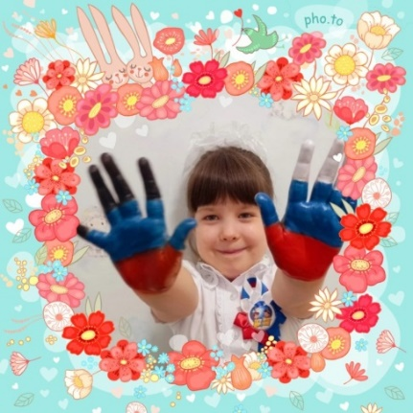
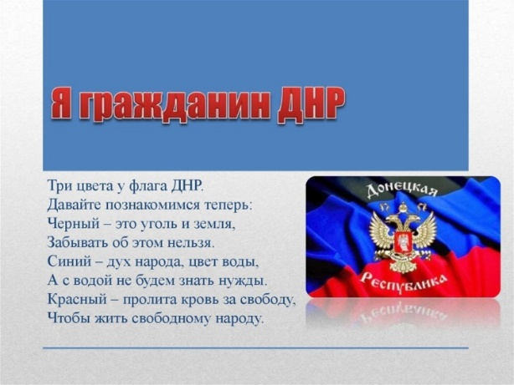

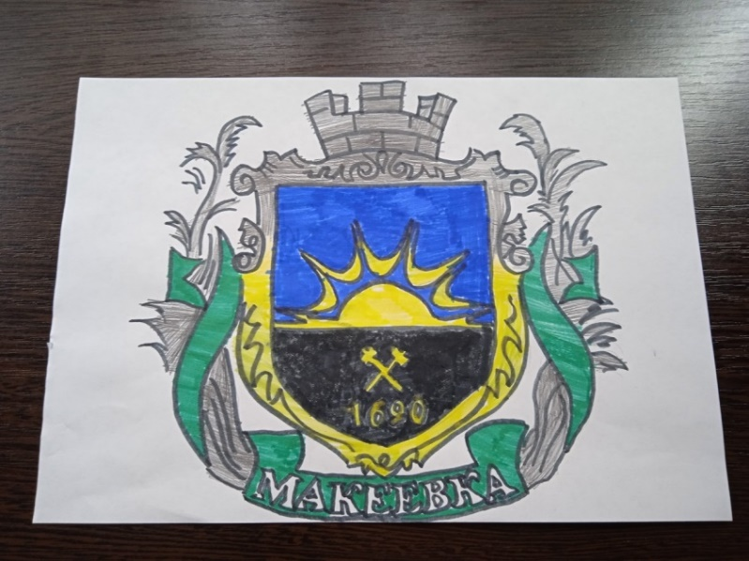


Делится на 5 административных районов: с 1938 г. на Центрально-Городской, Кировский, Советский, Красногвардейский, а с 1975 добавился Горняцкий (см. на карте города).
Начиная с 2002 года, в Макеевке ежегодно проходит уникальная культурная акция чествования одного из выдающихся основателей мирового кинематографа, нашего земляка А.А. Ханженкова «Дни Ханженкова на Родине». Макеевку посещают известные кинематографисты и актеры России и Украины, акцию поддерживает Дом Ханженкова в Москве.
В 2004 году реконструирован Центральный сквер у «Вечного огня», в сквере оборудована детская площадка. Создан духовой муниципальный оркестр. Детская музыкальная школа №2 реорганизована в Школу искусств, на базе которой отрыта городская детская филармония.
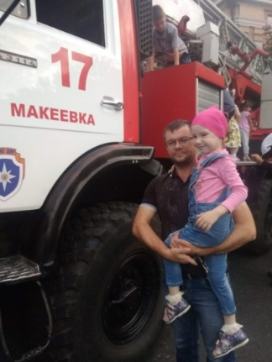
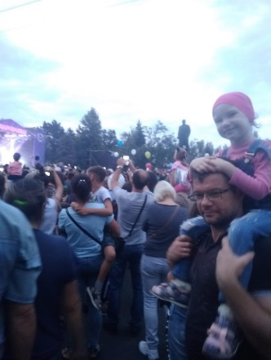
5. ДНР в составе России.
23 сентября 2022 года, начался проведен референдум о вхождении Донецкой Народной Республики в состав Российской Федерации, который продлился по 27 сентября. По итогам, а вхождение ДНР в состав РФ проголосовали 2 116 800 избирателей. Доля голосов «за» составила 99.23%, а «против» составила 0,62%. В общей сложности на территории ДНР и на зарубежных участках проголосовали 2 133 326 человек, явка составила 97,51%. Одновременно плебисцит был организован в ЛНР, Херсонской и Запорожской областях. Макеевчане очень активно участвовали в этом судьбоносном решении.
30 сентября 2022 года, наконец-то была исправлена историческая ошибка — Республики Донбасса, Херсонская и Запорожская области вернулись в состав России! Президент Российской Федерации Владимир Владимирович Путин и Глава Донецкой Народной Республики Денис Владимирович Пушилин подписали договор о вступлении ДНР в состав РФ на правах ее субъекта. Донбасс вернулся домой, в Россию!
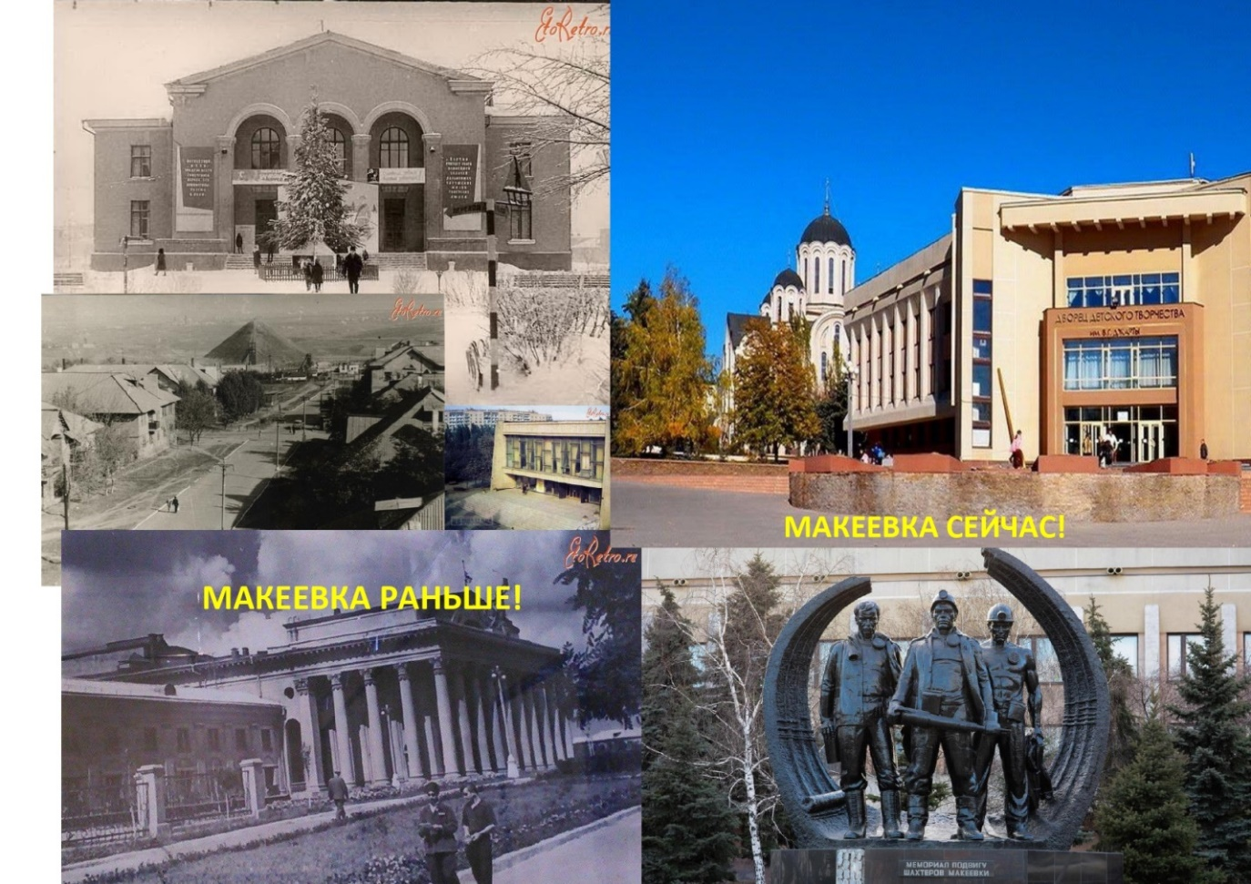

6. Люди, прославившие Донбасс!

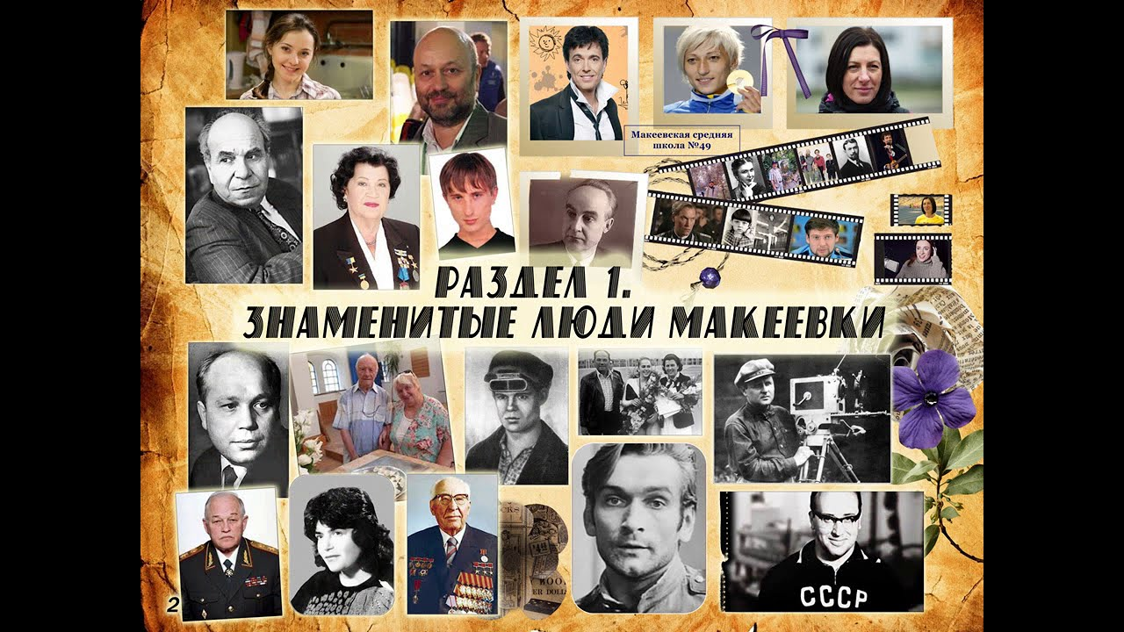

Вы уже знаете, что труд — одна из главных человеческих ценностей. В любую историческую эпоху, любой народ был богат людьми, славные трудовые подвиги которых вносили вклад в развитие страны, её культуры. Вспомним лишь некоторых из тех, чьи жизнь и труд могут служить примером для каждого человека.
Сегодня мы с вами познакомимся с прославившими нашу малую родину земляками, с некоторыми из них вы уже знакомы.
Хапланов Николай Вениаминович
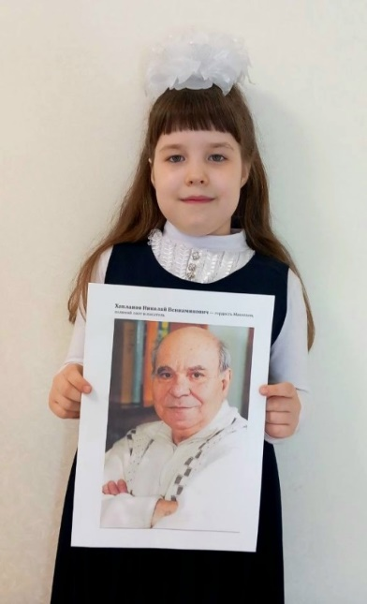
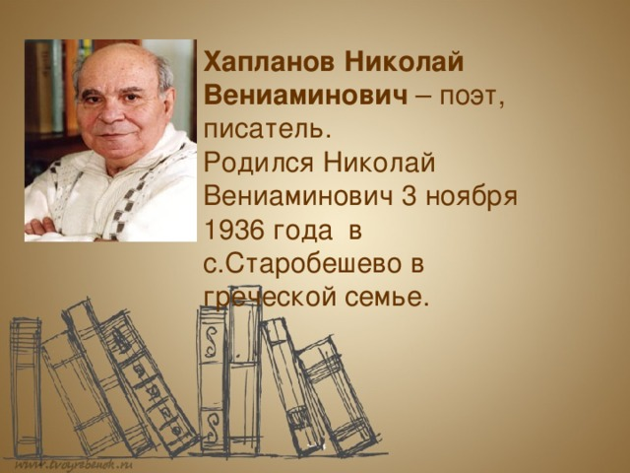

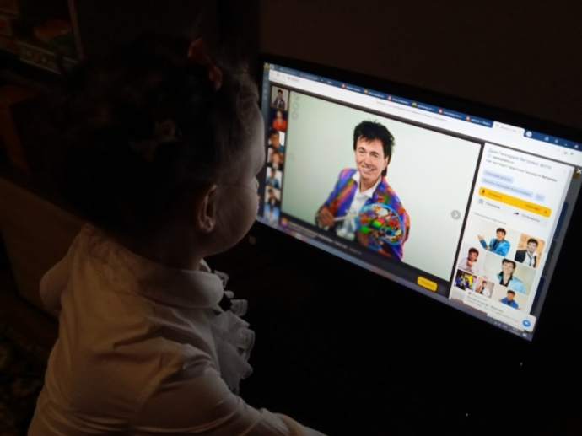
Ветров Геннадий Анатольевич
Генна́дий Анато́льевич Ветров (род. 18 ноября 1958, Макеевка, Сталинская область) — советский и российский актёр театра и кино, артист эстрады, юморист, писатель-сатирик, музыкант-мультиинструменталист, пародист, певец, «человек-оркестр», музыкальный эксцентрик, артист оригинального жанра, сочинитель стихов и каламбуров, телеведущий, композитор, художник, гитарист и конферансье, заслуженный артист России (9 августа 2009 года).

Родился 18 ноября 1958 года на Украине в городе Макеевке Донецкой области (Украина). Отец — Анатолий Иванович Ветров (10 мая 1928 — 7 апреля 2018) — работал женским парикмахером (в молодости работал шахтёром и мастером бетонного цеха, мать — Валентина Федоровна (1933—1988)была бухгалтер в госторговле.
В семь лет, по словам Геннадия Ветрова, вместе со взрослым соседом-оператором и другими детьми снимался в фильме «Заговор курильщиков», выступил в роли режиссёра, актёра и постановщика фильмов. Занимался во всех бесплатных кружках: театральном, хоровом, художественном, шахматном.
В танцевальный отказались брать даже за деньги. Родителям сказали правду: когда ваш мальчик танцует, а особенно когда старается, хочется оказать ему первую медицинскую помощь! А я, кстати, пробовал себя и в спорте. Но, например, охоту к боксу отбили сразу, после первого удара.
В школе Гена Ветров был отличником, рисовал иллюстрации для стенгазеты. В восьмом классе стал участником вокально-инструментального ансамбля «Забой». Учился в музыкальной школе по классу баяна, гитары, пианино, пел, хорошо рисовал, лепил фигурки из глины.
После десятого класса решил стать художником и ездил поступать в художественно-промышленный институт во Львове, но не поступил, приёмной комиссии показал свои работы в карандаше и глине. Ходил на подготовительные курсы в архитектурный институт.
С 1976 по 1981 год учился в Макеевском инженерно-строительном институте, по специальности инженер-сантехник, специалист по теплогазоснабжению, вентиляции и кондиционному оборудованию, параллельно с учёбой играл в ВИА «Орион» на танцах в городе Макеевка, ВИА «Орион» на институтской музыкальной аппаратуре.
С 1981 по 1983 год, полтора года, служил в Донецкой области в батальоне особого назначения, в армии Геннадий пел, играл и выступал, рисовал дембельские альбомы, вырезал из мыла фигурки для сослуживцев, однажды выступление Ветрова увидели артисты Донецкой филармонии и посоветовали ему стать профессиональным артистом.
После концерта к Ветрову подошёл старый конферансье и спросил: «Молодой человек, какая у вас специальность? Инженер? Бросайте-ка вы это дело! Техника от этого ничего не потеряет, а искусство, возможно, получит талантливого актёра!». Через несколько лет это пророчество сбылось.
Он воспользовался советом конферансье Донецкой филармонии и поступил в ЛГИТМиК на курс «Музыкально-речевая эстрада» Исаака Романовича Штокбанта, режиссёра театра «Буфф». Сначала Геннадия не хотели принимать из-за украинского говора.
И вот тут-то мой шеф сказал фразу, которая стала для меня крылатой: «Я заклею ему скотчем рот. Пусть молчит, но учится. Он мне нравится!»
В институте учился с 1983 по 1988 год вместе с Юрием Гальцевым и Сергеем Селиным

Лариса Руденко родилась 15 (28) января 1918 года в Дмитриевске (ныне Макеевка, Донецкая область, Украина).
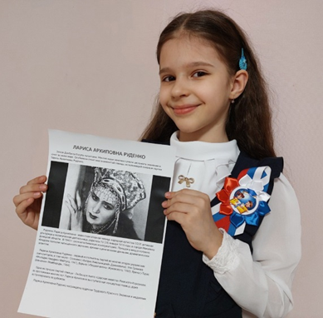
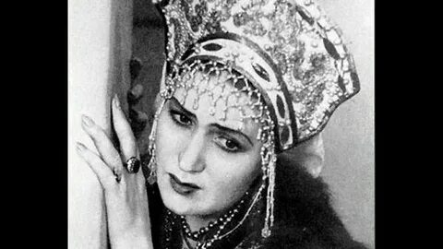

7. Достопримечательности Макеевки

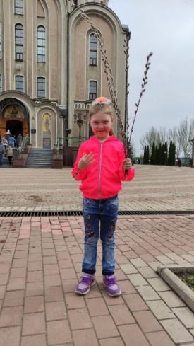
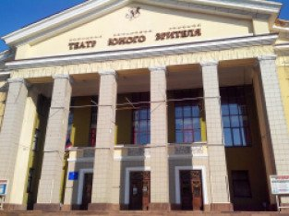
Под Донецком город есть,
Он Макеевкой зовется.
Небеса чисты над ним,
А из них смеется солнце!
Пять районов он имеет —
А в них много жителей,
И живут они счастливо,
Все в своих обителях!
Поздравления мои
Макеевки жителям!
Я желаю, чтобы вы,
Всегда счастье видели!
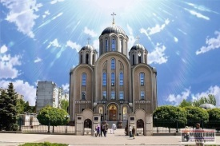
Свято – Георгиевский Собор
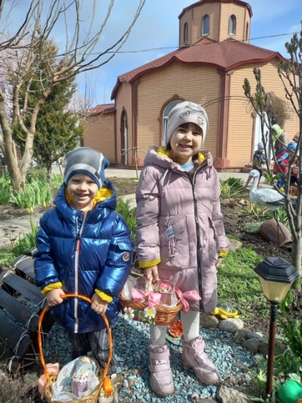

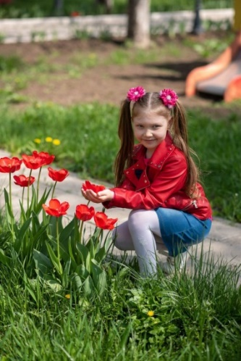
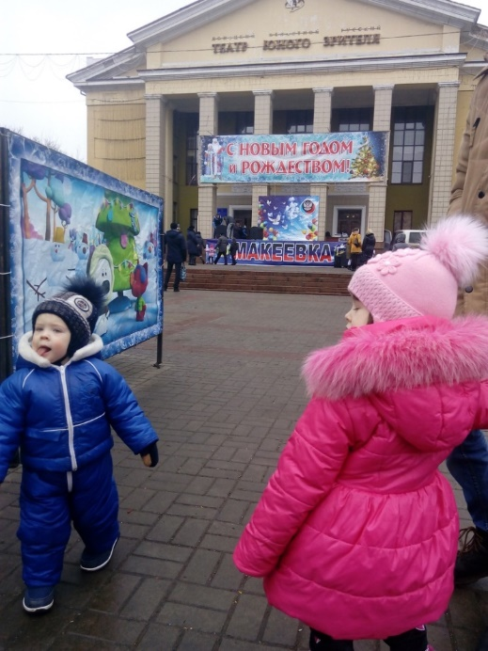

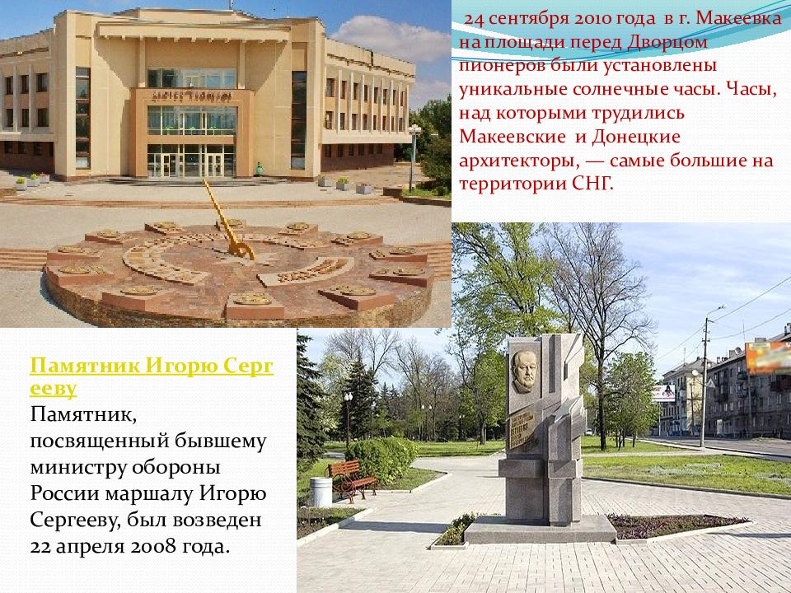

Для каждого человека детство - это особая пора, которая по максимуму наполнена веселыми моментами, яркими красками и беззаботным время провождением. Окунуться в эту чудесную пору нам дает Муниципальное учреждение дополнительного образования «Городской дворец детского и юношеского творчества им. В. Г. Джарты».
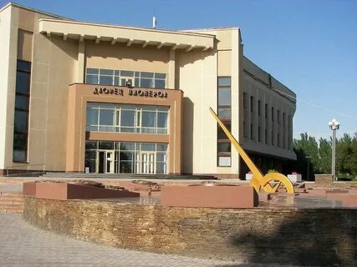
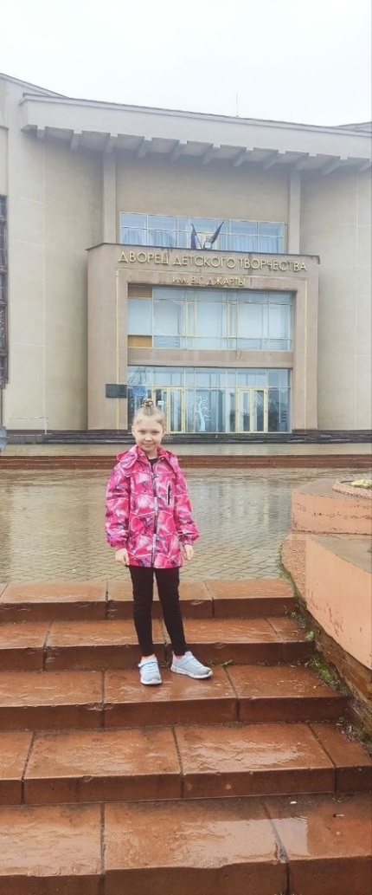

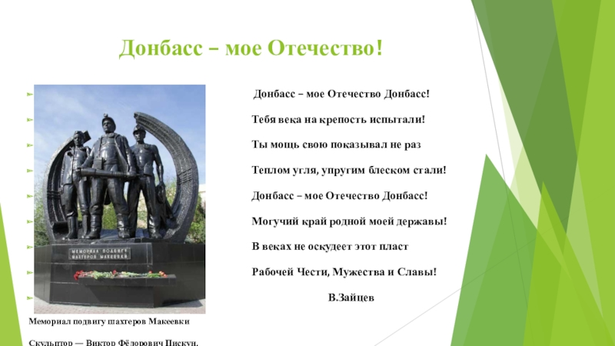

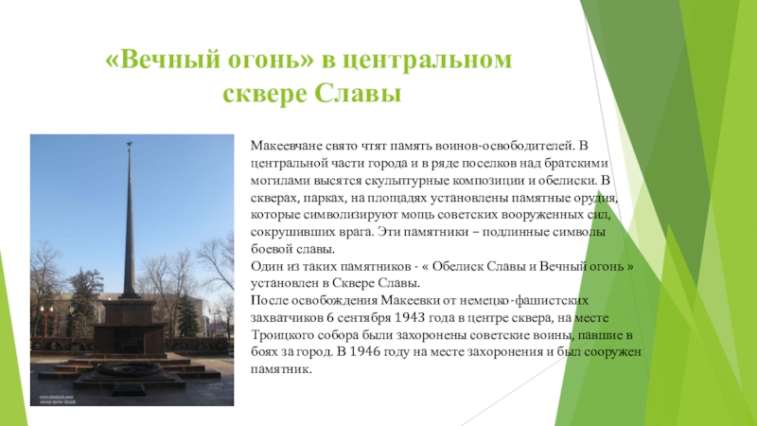
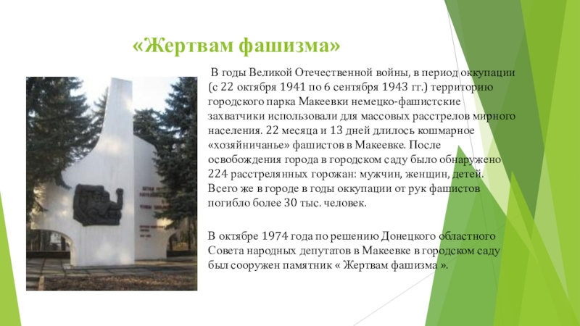

Памятник Григорию Капустину - первооткрывателю донбасского угля.
Открыт в 1983 г. Скульптор Ю. Седаль
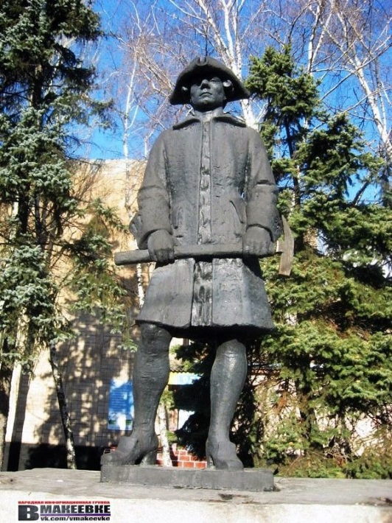

Обелиск Славы и Вечный огонь - участникам Великой Отечественной войне
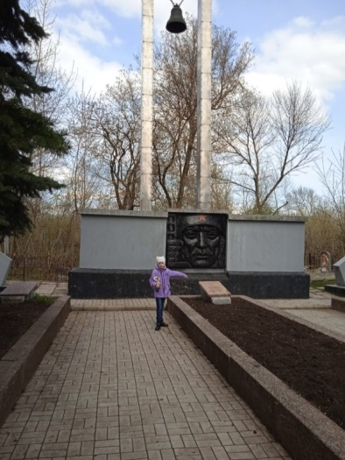
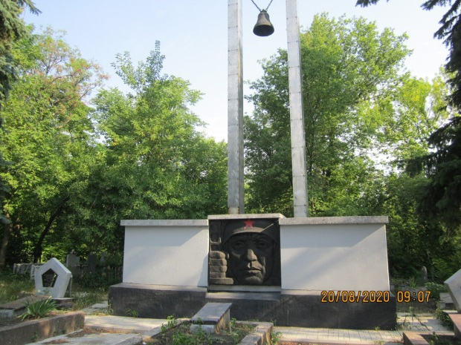

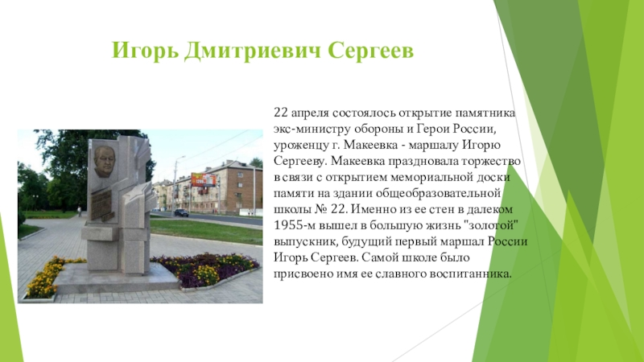
Памятник детям – подневольным донорам
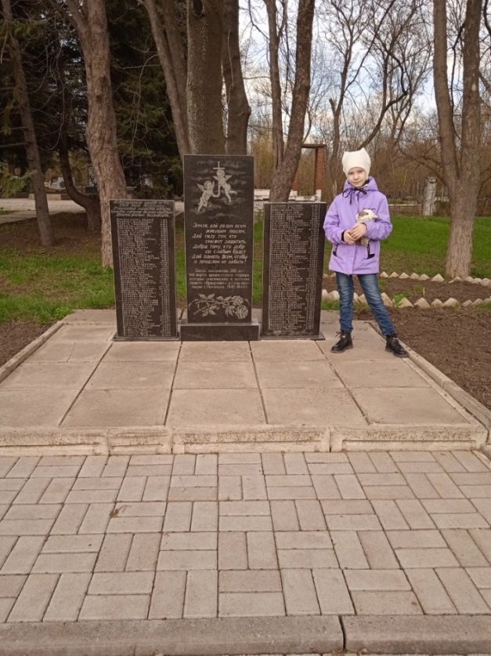
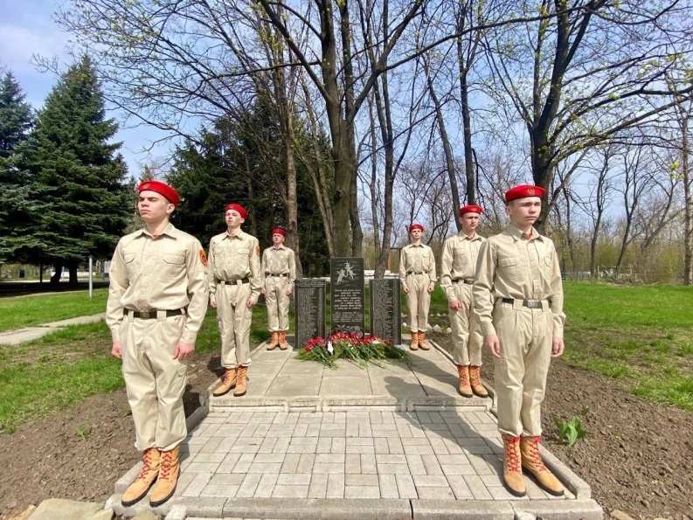

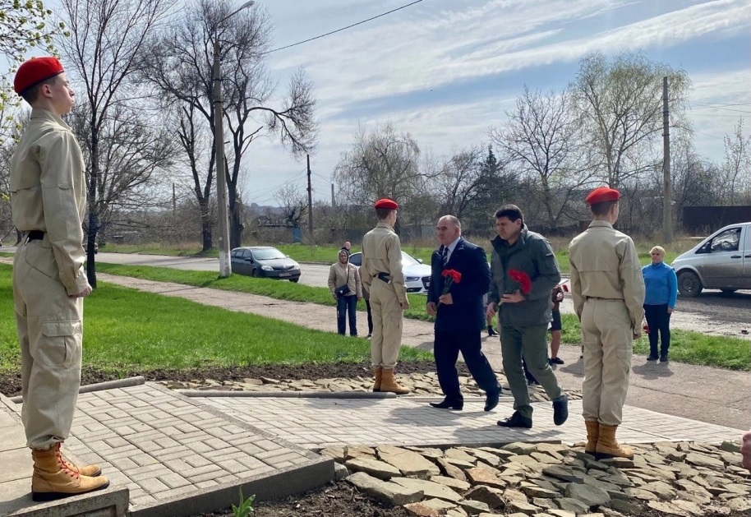

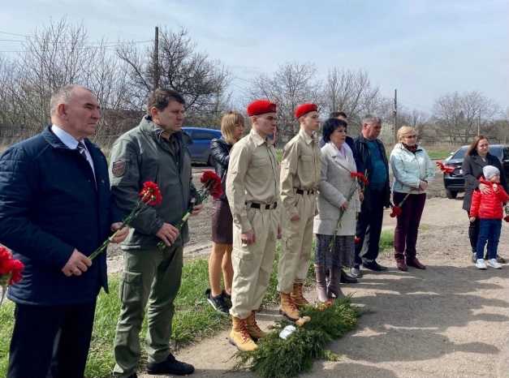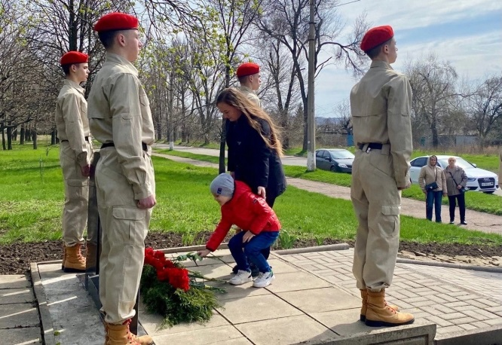

8. Дети о Макеевке.
Всех нас объединяет любовь к родному городу. Муза расправила крылья. Как результат – трогательные стихи о Макеевке от учеников 1 –Б класса МБОУ « СШ № 108»
Макеевка – мой город детства, край родной
Я восхищаюсь и горжусь тобой!
Ты самый лучший город на Планете,
Здесь самые талантливые дети!
В детский садик утром рано
Вместе с мамой я ходил,
Все стихи и поговорки там старательно учил.
Воспитатель лучший самый
Нас встречает там с утра,
Пролетело время быстро,
В школу мне идти пора!
Ждет меня учитель добрый,
Ждут уроки , ждут друзья,
В новую страну познаний отправляюсь я.
Макеевка, ты Родина моя,
Как же я люблю тебя!
Ковалев Михаил, 1-Б класс

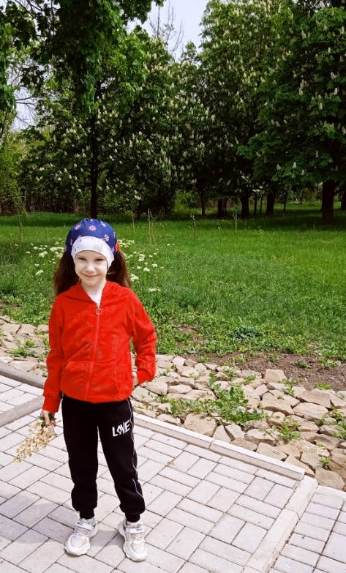
Макеевка - город терриконов,
Город металлургов и шахтеров!
Здесь сильные люди
И духом и волей,
За город горою
Стоят до конца!
Бреславец Ева 1-Б класс

Макеевка – наш город новостроек,
Макеевка – любимый город мой,
Макеевка – ты звёздный град шахтёров,
Донбасс гордится, славится тобой!
Макеевка - град знатных металлургов,
Живёт, работает на благо всей страны,
Так пусть всегда слывёт и процветает,
Макеевка – с тобою вечно мы!

9. Мы прославляем город!!
Юные звездочки Макеевки славят Макеевку своими талантами. Умные, креативные, сильные, творческие неоднократно подтверждают, что Макеевка – кузница талантов.

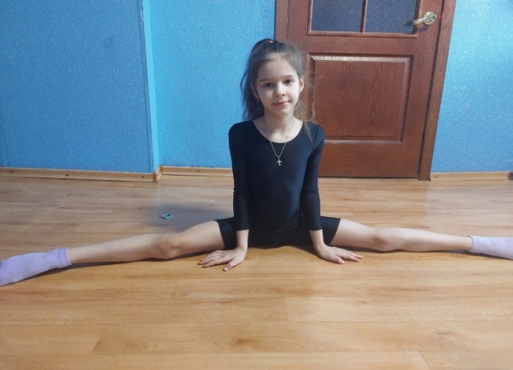
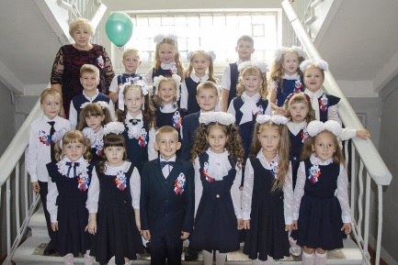

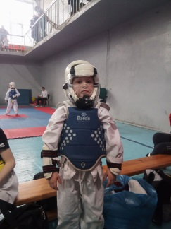
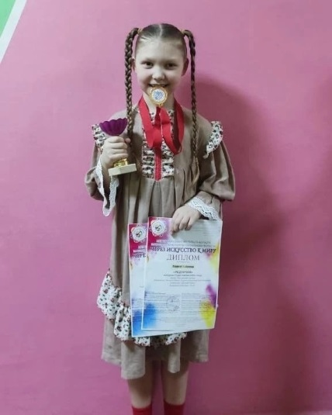
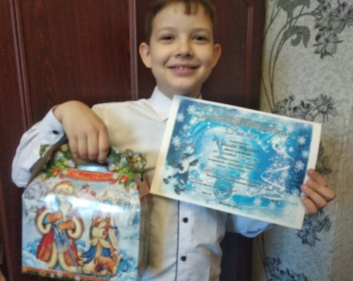
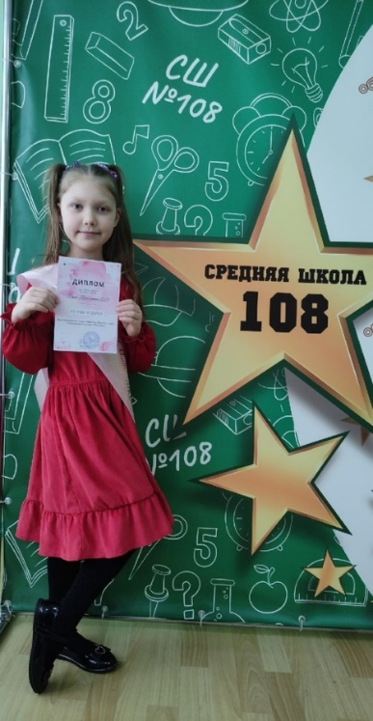
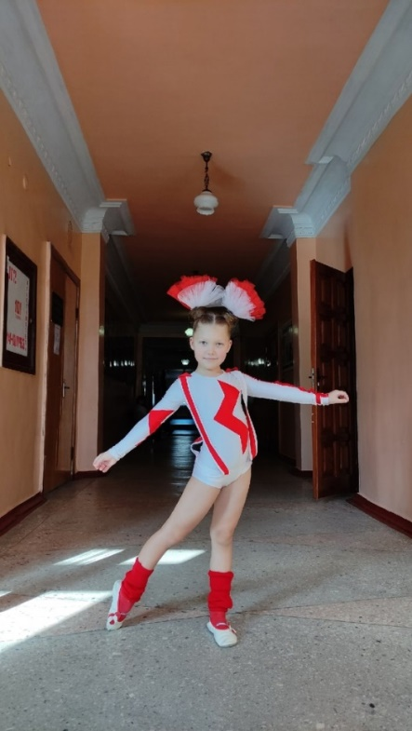


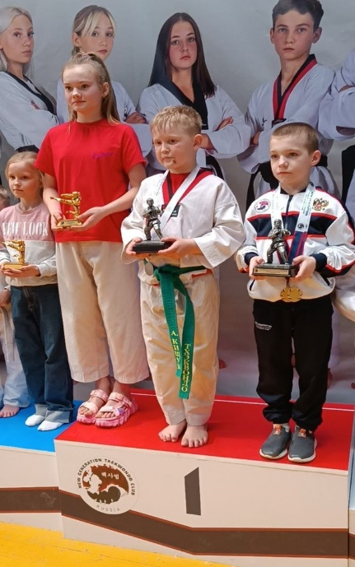

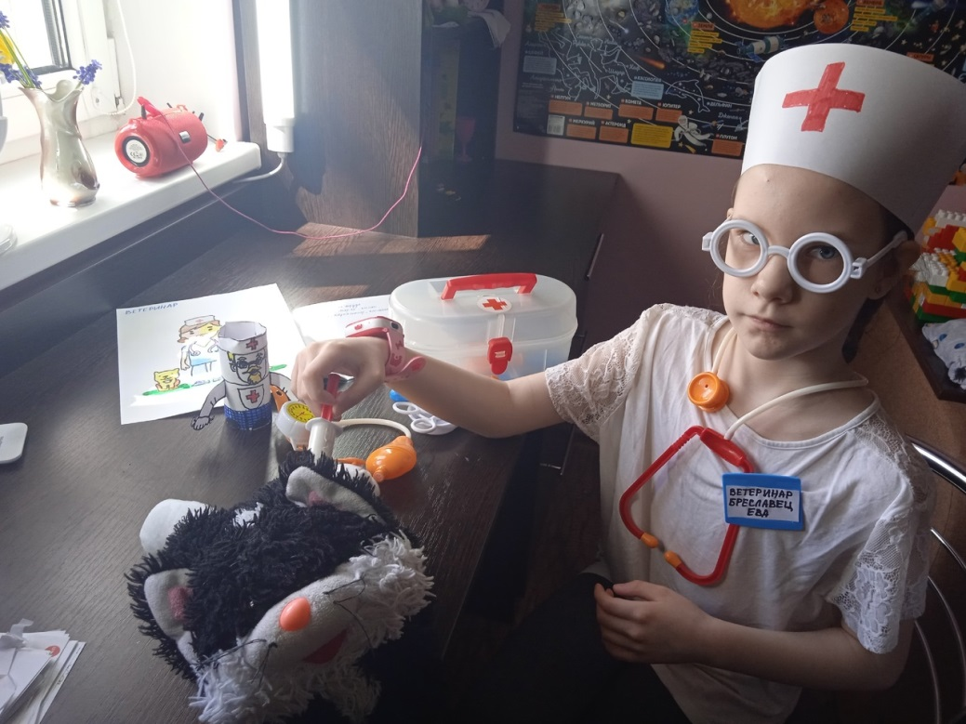
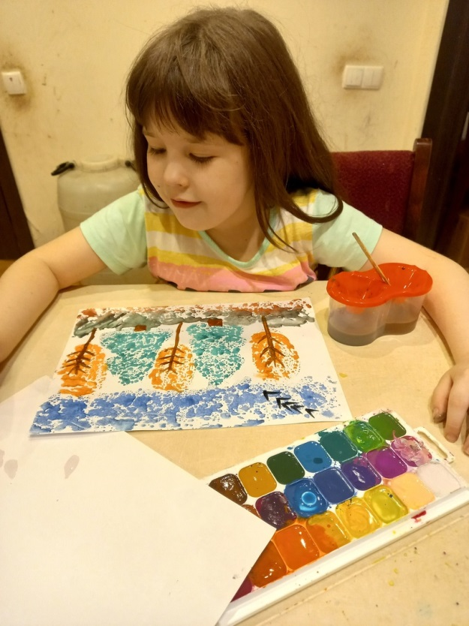
ИТОГ.
Данный проект позволил воспитать свободную, творческую личность, осознающую свои корни, умеющую жить в мире и согласии со всеми народами.
Школьник, прежде всего осознал себя членом семьи, неотъемлемой частью своего края и только потом жителем планеты Земля. Раздвигая горизонты познаваемого детьми, мы роняем в их сердца искорку любви к родному краю, к Родине.
«Мой любимый город Макеевка Город - для всех развлечение. Одна прогулка - уже приключение. Мой город самый лучший на планете, не только потому, что в нем живу, не только потому, что он красивый — Макеевку я всей душой люблю! Для Республики наш город – частица, а для нас он – родительский дом. И мы рады, что можем гордиться Малой Родиной, где мы живем!»
Литература и источники.
1.Алифанова «Первые шаги»
2.Ермолаева, Гаврилова «Чудесный город» (2-е издание, часть –1)
3.https://nsportal.ru/detskiy-sad/regionalnyy-komponent/2018/11/01/detyam-o-blokade-leningrada
4.https://shvetsovmn.livejournal.com/14298.html
5.https://www.maam.ru/detskijsad/konspekt-neposredstveno-obrazovatelnoi-dejatelnosti-ladoga-doroga-zhizni-v-podgotovitelnoi-k-shkole-grupe.html

